

Direction générale du Trésor

|  |  |
| --- | --- |
| **Ambassade de France en Belgique**  **Service économique de Bruxelles** | Bruxelles, le 3 juin 2024  Affaire suivie par : Benoît Sénéchal et Eva Salavera |
| Les relations économiques bilatérales entre la France et la Belgique | |

Avec un volume d’échange de biens de 108,4 Md€ en 2023 (-5,1% par rapport à 2022), dont 47,9 Md€ d’exportations françaises (+4,8%) et 60,5 Md€ d’importations belges (-11,8%), la Belgique est le 2ème partenaire commercial de la France au niveau mondial. Elle est aussi son 2ème déficit commercial, qui ressort à -12,6 Md€ en 2023, en forte réduction (-45%), en raison du reflux des prix des hydrocarbures qui transitent par la Belgique et sont enregistrés par les douanes en importations (18,8 Md€ en 2023 et 22,6 Md€ en 2022). Hors hydrocarbures, la France dégage un excédent (+4,8 Md€ en 2023 contre +1,2 Md€ en 2022), qui s’appuie sur les exportations – dont une partie importante également en transit - d’équipements mécaniques, matériel électrique, électronique et informatique (8,3 Md€, 17,3%), de produis des industries agroalimentaires (6,7 Md€, 14%), de matériel de transport (6,7 Md€, 14%) et des produits chimiques, parfums et cosmétiques (6,3 Md€, 13,2%), ces quatre postes représentant près de 60% de l’export français en Belgique. Par ailleurs, le déficit commercial de la France est partiellement compensé par un excédent dans les échanges de services (+5,4 Md€ en 2022 +3,7 Md€ en 2021). Enfin, la France et la Belgique entretiennent des investissements directs étrangers (IDE) croisés importants : la Belgique est le 6ème investisseur étranger en France par pays d’origine immédiate, avec un stock d’IDE de 57 Md€, et la France est son 3ème investisseur étranger, avec un stock d’IDE de 139 Md€.

La Belgique est le deuxième partenaire commercial de la France à l’échelle mondiale, mais aussi son deuxième déficit commercial, principalement lié au transit d’hydrocarbures naturels.

En 2023, la Belgique est restée le 2ème partenaire commercial mondial de la France...

**En 2023**, d’après les douanes françaises, **les échanges franco-belges de biens ont atteint 108,4 Md€** (contre 114,2 Md€ en 2022, -5,1%), **classant la Belgique au 2ème rang de nos partenaires commerciaux au niveau mondial avec 8,2% de nos échanges totaux**, derrière l’Allemagne (13,1%, 172,8 Md€), devant l’Italie (8%, 105,6 Md€), la Chine (7,8%, 103 Md€) et les Etats-Unis (7,4%, 97 Md€). Plus précisément, **la Belgique est** **notre 3ème client** (8% de nos exportations)et **notre 3ème fournisseur** (8,4% de nos importations) – cf. annexes 1, 4, 5 et 6.

Selon les douanes belges[1], **la France est le 3ème partenaire commercial de la Belgique** **en 2023** (volume d’échange de biens de 90,7 Md€), derrière les Pays-Bas (130,5 Md€), et l’Allemagne (107,6 Md€). En 2023, la France est le 3èmefournisseur du Royaume, avec une part de marché de **11,6%**, derrière les Pays-Bas (21,2%) et l’Allemagne (12,5%) et son 3ème client, représentant 12,7% des exportations belges, derrière l’Allemagne (16,3%) et les Pays-Bas (13,5%).

… mais également son 2ème déficit mondial, principalement en raison des hydrocarbures naturels.

Avec **47,9 Md€** d’exportations françaises et **60,5 Md€** d’importations depuis la Belgique en 2023, **le solde commercial bilatéral s’établit en déficit de** **‑12,6 Md€**, en baisse de 45% par rapport à 2022 (-22,9 Md€, -9,2 Md€ en 2021, -1,6 Md€ en 2020), ce qui représente le **2ème déficit bilatéral de la France** au niveau mondial (cf. annexes 2, 3 et 9). Ce déficit résulte principalement des importations d’hydrocarbures, qui transitent par la Belgique (ex : le gaz naturel venant de Norvège et des Pays-Bas et acheminés par les gazoducs de Fluxys) ; et sont valorisés comme des importations depuis la Belgique (convention comptable douanière) - cf. annexe 7. Celles-ci ont représenté **18,8 Md€ en 2023** (22,6 Md€ en 2022, 9,1 Md€ en 2021), dans le contexte du renchérissement des prix de l’énergie.

En excluant les hydrocarbures et les produits pétroliers raffinés, la France enregistrerait un excédent bilatéral de 4,8 Md€ (1,2 Md€ en 2022), grâce au solde positif des équipements mécaniques et du matériel électrique (+5,5 Md€), du matériel de transport (+3,6 Md€) et des produits pharmaceutiques (+1,9 Md€), dont une partie importante transite aussi toutefois par la Belgique – cf. annexe 12. Ces données ne tiennent pas compte des échanges d’équipements en 2021 et compensent en partie notre déficit commercial bilatéral, au niveau du solde de la balance des invisibles.

Indépendamment de l’énergie, notre commerce avec la Belgique est dominé par les biens industriels intermédiaires et les produits de consommation, en particulier échangés avec la Flandre.

Le commerce franco-belge se caractérise par des échanges croisés de produits similaires

Sur l’ensemble de notre commerce bilatéral de biens, les catégories les plus échangées sont **les hydrocarbures naturels** (20,2% des échanges pour un montant de 19,7 Md€ en 2023), **les produits des industries agroalimentaires** (13,7%, 14,9 Md€), les **produits chimiques, parfums et cosmétiques** (12,7%, 13,8 Md€) et **les équipements mécaniques, matériel électrique, électronique et informatique** (10,2%, 11,1 Md€) – cf. annexes 8, 12 et 13. A l’instar des échanges intra-européens, le commerce franco-belge est marqué par des échanges croisés de produits similaires importants (ou commerce intrabranche). De fait, les produits de la construction automobile, les produits chimiques et les produits pharmaceutiques figurent dans le top 10 des exportations et des importations bilatérales.

Les exportations françaises sont constituées de produits industriels intermédiaires et de consommation

En 2023, les exportations françaises vers la Belgique ont atteint **47,9 Md€** (**+4,8%** par rapport à 2022)et sont portées parles **équipements mécaniques, matériel électrique, électronique** (17,3%, soit 8,3Md€), dont une partie transite par le Port d’Anvers-Bruges pour être réexportée, et par les **produits des industries agroalimentaires** (14% des exportations en 2023, soit 6,7 Md€) devant les **matériels de transport** (14%, 6,7Md€), ainsi que les **produits chimiques, parfums et cosmétiques** (13,2%, 6,3 Md€), et les **produits pharmaceutiques** (8,6%, 4,1Md€) – cf. annexes 10 et 14. Au plan plus granulaire, le top 10 des produits exportés en 2023 se présente comme suit[2] :



Nos importations depuis la Belgique sont dominées par l’énergie et les biens intermédiaires

En 2023, les importations françaises depuis la Belgique ont atteint **60,5 Md€** (**-11,8%** par rapport à 2022) et sont principalement constituées d’hydrocarbures naturels (32,6%, 19,7Md€), de produits des industries agroalimentaires (13,6%, 8,2 Md€), de produits chimiques, parfums et cosmétiques (12,4%, 7,5 Md€), de produits métallurgiques et métalliques (9%, 5,5 Md€), et de produits pétroliers raffinés et coke (7%, 4,2 Md€) - cf. annexes 11 et 15. Au plan plus granulaire, le top 10 des produits importés se présente en 2023 comme suit[3] :



La Flandre représente plus de 55% du commerce France-Belgique

D’après la Banque nationale de Belgique, en 2023, la Flandre est la région qui a le plus de poids dans les échanges franco-belges (57,6% pour un volume d’échanges de 62,7 Md€), en particulier en raison du rôle joué par l’infrastructure portuaire flamande, singulièrement celle de *Port of Antwerp-Bruges* (POAB). Les principaux produits échangés sont les produits des industries chimiques (10,4 Md€), le matériel électrique (8,9 Md€) et le matériel de transport (8,4 Md€). La Wallonie vient ensuite avec un volume d’échanges de 22,9 Md€. Les produits minéraux sont en tête des produits échangés (4,9 Md€), devant les produits des industries chimiques (4,4 Md€) et les métaux communs (3,6 Md€). Enfin, la région de Bruxelles-Capitale (5 Md€ d’échanges) est dominée par l’échange de matériel de transport (1,4 Md €), les produits des industries chimiques (1,1 Md €) et le matériel électrique (624 M€).

Les investissements directs français en Belgique, plus de trois fois supérieurs aux IDE belges en France, témoignent de l’importante présence entrepreneuriale française.

La Belgique héberge le 3ème stock d’IDE français dans le monde, avec près de 2500 filiales françaises.

D’après la Banque de France (BdF), **la Belgique est le 3ème stock d’investissements directs étrangers (IDE) français avec un montant de 139 Md€ en 2022** (10% du montant total des IDE français), derrière les Pays-Bas (195 Md€ ; 14,0%) et les Etats-Unis (233 Md€ ; 16,7%) et devant le Royaume-Uni (120 Md€ ; 8,6%) – cf. annexe 16. Ce stock a été multiplié par 3 de 2000 à 2016 (avec un pic à 156,9 Md€), mais il tend à baisser depuis - cf. annexe 17.

D’après la dernière enquête (2021) de l’Insee sur les filiales à l’étranger d’entreprises françaises (détenues à plus de 50%), **2 480 filiales françaises** sont actives dans le royaume, **réalisant un chiffre d’affaires de 77,6 Md€ et employant 173 594 salariés**. Elles se concentrent surtout dans :

* **Les services**, qui représentent 55% du chiffre d’affaires total et 77% des filiales françaises en Belgique, en particulier dans le secteur financier (Axa, BNP Paribas Fortis, Société Générale), le commerce et la distribution (Carrefour, Decathlon, Intermarché, Fnac), le transport (AF-KLM, CMA-CGM, Eurostar) et les télécoms (Orange).
* **L’industrie manufacturière**, qui représente 26% du chiffre d’affaires total et 16% des filiales, dans la chimie (Air Liquide, TotalEnergies), l’agroalimentaire (Danone), la pharmacie (Sanofi) ou les matériels de transport (Alstom) et l’aéronautique (Safran) ainsi que les équipements de défense (Thalès). Elles sont particulièrement actives dans **la production et la distribution d’électricité et de gaz**, qui représentent 14% du chiffre d’affaires total des filiales françaises en Belgique, pour 33 entreprises, dont Engie-Electrabel, EDF Luminus et TotalEnergies.

La Belgique est le 6ème investisseur et le 6ème employer étranger en France.

D’après la BdF, **la Belgique est le 6e investisseur étranger en France en 2022**, avec un stock d’IDE de **57 Md€** (6,8% du total), lequel a été multiplié par 3 entre 2000 et 2011, puis a stagné. Il se distribue comme suit :



Selon la méthode du pays d’origine immédiate, la Belgique se classe devant les Etats-Unis (55,5 Md€) et après la Suisse (98,4 Md€), mais derrière le Luxembourg (179,5 Md€) et les Pays-Bas (100,5 Md€) -cf. annexe. 18 et 20. En retenant la méthode de l’investisseur ultime (qui identifie l’entité à l’origine de l’investissement et son pays), le stock d’IDE belges s’élève à 47 Md€ (7e stock, derrière le Luxembourg, à 49 Md€, et devant l’Espagne, à 26 Md€ - cf. annexe 19). Par ailleurs, selon la BNB, la France est la 4ème destination des IDE belges en 2022 avec 10% de ces derniers, derrière les Pays-Bas (205 Md€ ; 31,3%), le Luxembourg (126,8 Md€ ; 19,4%) et le Royaume-Uni (75,6 Md€ ; 11,5%).

**Plus de** **2 000 filiales d’entreprises belges sont recensées en France et emploient en 2022 près de 133 000 personnes** (source : INSEE), ce qui fait de la Belgique le **6ème employeur étranger** en France, après les Etats-Unis (461 600), l’Allemagne (341 500), la Suisse (249 600), le Royaume-Uni (165 600) et les Pays-Bas (149 100).

Les enseignes les plus remarquables sont le groupe agroalimentaire **Delhaize**, qui détient Cora et Truffaut (18 000 employés), le prestataire informatique **Econocom** (6 500) et le groupe chimique **Solvay** (3 700). Dans le cadre du dispositif de détection de Business France (cf. infra), la Belgique est à l’origine de 126 projets d’investissement en 2023, dont 114 devraient permettre la création ou le maintien de 3 585 emplois.

**Arnaud BOULANGER**

**Chef du service économique**

**Annexe 1 :**

|  |  |  |  |
| --- | --- | --- | --- |
| **Echanges de biens entre la France et la Belgique en 2022 et en 2023  (en M€, hors matériel militaire)** | | | |
|  |  |  |  |
|  | **2022** | **2023** | **Variation annuelle (en %)** |
| **Exportations françaises en Belgique** | 45 656 | 47 863 | +4,8 |
| **Importations françaises depuis la Belgique** | 68 564 | 60 490 | -11,8 |
| **Volume des échanges France-Belgique** | 114 220 | 108 353 | -5,1 |
| **Solde commercial** | -22 908 | -12 626 | -44,9 |
| **Solde commercial hors hydrocarbure** (transitant majoritairement par la Belgique) | 1 231 | 4 785 | 288,7 |
|  |  |  |  |
| *Source : DGDDI ; calculs : SE de Bruxelles* | | | |

**Annexe 2 :**

**Exportations et importations France/Belgique depuis 2015**

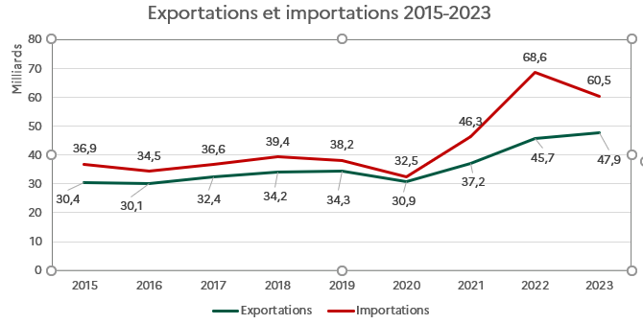

**Annexe 3 :**

**Soldes commerciaux France/Belgique 2015-2023**

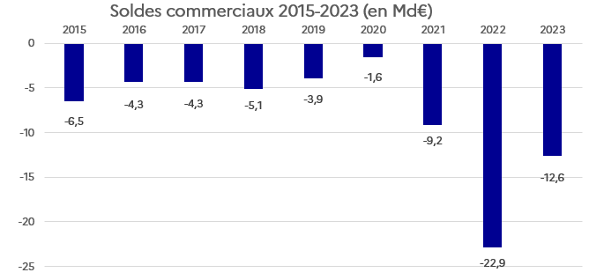

*Source : DGDDI ; graphique : SE de Bruxelles*

**Annexe 4 :**

|  |  |  |  |
| --- | --- | --- | --- |
| **Principaux partenaires commerciaux de la France en 2023** | | | |
|  |  |  |  |
|  |  | **Montant des échanges (en Md€)** | **Part dans les échanges totaux  (en %)** |
| **1.** | **Allemagne** | 172,8 | 13,1 |
| **2.** | **Belgique** | 108,4 | 8,2 |
| **3.** | **Italie** | 105,6 | 8 |
| **4.** | **Chine et Hong-Kong** | 103 | 7,8 |
| **5.** | **Etats-Unis** | 97 | 7,4 |
| **6.** | **Espagne** | 95,1 | 7,2 |
| **7.** | **Royaume-Uni** | 62,9 | 4,8 |
| **8.** | **Pays-Bas** | 54 | 4,1 |
| **9.** | **Suisse** | 37,8 | 2,9 |
| **10.** | **Pologne** | 30,7 | 2,3 |
|  |  |  |  |
| *Source : DGDDI ; tableau : SE de Bruxelles* | | | |

**Annexe 5 :**

|  |  |  |  |
| --- | --- | --- | --- |
| **Principaux clients de la France en 2023** | | | |
|  |  |  |  |
|  |  | **Montant des exportations (en Md€)** | **Part dans les exportations totales (en %)** |
| **1.** | **Allemagne** | 82,5 | 13,8 |
| **2.** | **Italie** | 53 | 8,9 |
| **3.** | **Belgique** | 47,9 | 8 |
| **4.** | **Etats-Unis** | 45,2 | 7,6 |
| **5.** | **Espagne** | 44,9 | 7,5 |
| **6.** | **Royaume-Uni** | 36,8 | 6,2 |
| **7.** | **Chine** | 25,4 | 4,3 |
| **8.** | **Pays-Bas** | 22,8 | 3,8 |
| **9.** | **Suisse** | 20,9 | 3,5 |
| **10.** | **Pologne** | 14,4 | 2,4 |
|  |  |  |  |
| *Source : DGDDI ; tableau : SE de Bruxelles* | | | |

**Annexe 6 :**

|  |  |  |  |
| --- | --- | --- | --- |
| **Principaux fournisseurs de la France en 2023** | | | |
|  |  |  |  |
|  |  | **Montant des importations (en Md€)** | **Part dans les importations totales (en %)** |
| **1.** | **Allemagne** | 90,7 | 12,6 |
| **2.** | **Chine et Hong-Kong** | 71,3 | 9,9 |
| **3.** | **Belgique** | 60,5 | 8,4 |
| **4.** | **Italie** | 52,5 | 7,3 |
| **5.** | **Etats-Unis** | 51,8 | 7,2 |
| **6.** | **Espagne** | 50,3 | 7 |
| **7.** | **Pays-Bas** | 31,3 | 4,3 |
| **8.** | **Royaume-Uni** | 26 | 3,6 |
| **9.** | **Suisse** | 16,9 | 2,3 |
| **10.** | **Pologne** | 16,3 | 2,3 |
|  |  |  |  |
| *Source : DGDDI ; tableau : SE de Bruxelles* | | | |

**Annexe 7 :**

|  |  |  |
| --- | --- | --- |
| **Principaux excédents commerciaux de la France en 2023 si l'on exclut les hydrocarbures du commerce franco-belge** | | |
|  |  |  |
|  |  | **Excédent commercial (en Md€)** |
| **1.** | **Royaume-Uni** | 10,8 |
| **2.** | **Singapour** | 7,6 |
| **3.** | **Belgique** | 4,8 |
| **4.** | **Suisse** | 4,0 |
| **5.** | **EAU** | 2,9 |
| **6.** | **Grèce** | 2,8 |
| **7.** | **Australie** | 1,9 |
| **8.** | **Luxembourg** | 1 |
| **9.** | **Sénégal** | 0,9 |
| **10.** | **Mexique** | 0,9 |
|  |  |  |
| *Source : DGDDI ; tableau : SE de Bruxelles* | | |

**Annexe 8 :**

|  |  |  |  |  |  |
| --- | --- | --- | --- | --- | --- |
| **Secteurs les plus représentés dans les échanges de biens France-Belgique en 2023 (en Md€, hors matériel militaire)** | | | | | |
|  |  |  |  |  |  |

|  |  |  |  |  |  |
| --- | --- | --- | --- | --- | --- |
|  |  | **Exportations** | **Importations** | **Volume d'échange** | **Part dans le volume d'échange total (en %)** |
| **1.** | **Hydrocarbures naturels, autres produits des industries extractives, électricité, déchets** | 2,3 | 19,7 | 22 | 20,2 |
| **2.** | **Produits des industries agroalimentaires** | 6,7 | 8,2 | 14,9 | 13,7 |
| **3.** | **Produits chimiques, parfums et cosmétiques** | 6,3 | 7,5 | 13,8 | 12,7 |
| **4.** | **Equipements mécaniques, matériel électrique, électronique et informatique** | 8,3 | 2,8 | 11,1 | 10,2 |
| **5.** | **Matériels de transport** | 6,7 | 3,1 | 9,8 | 9 |
| **6.** | **Produits métallurgiques et métalliques** | 2,5 | 5,5 | 8 | 7,3 |
| **7.** | **Préparations pharmaceutiques** | 4,1 | 2,2 | 6,3 | 5,8 |
| **8.** | **Produits du raffinage du pétrole** | 2 | 4,2 | 6,2 | 5,7 |
| **9.** | **Produits en caoutchouc et en plastique, produits minéraux** | 2 | 2,5 | 4,5 | 4,1 |
| **10.** | **Produits agricoles, sylvicoles, de la pêche et de l’aquaculture** | 2,4 | 1 | 3,4 | 3,1 |

*Source : DGDDI ; calculs : SE de Bruxelles*

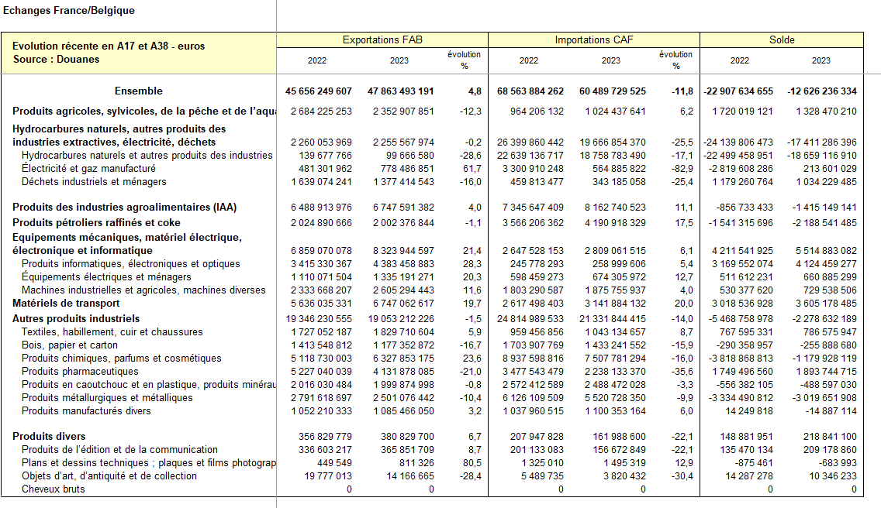**Annexe 9 : Echanges France/Belgique entre 2022 et 2023**

**Annexe 10 :**

|  |  |  |  |  |  |
| --- | --- | --- | --- | --- | --- |
| **Principaux postes d'exportation dans les échanges de biens France-Belgique en 2023 (en Md €, hors matériel militaire)** | | | |  |  |
|  |  |  |  |  |  |
|  |  | **Montant** | **Part dans les exportations totales  (en %)** |  |  |
| **1.** | **Equipements mécaniques, matériel électrique, électronique et informatique** | 8,3 | 17,3 |  |  |
| **2.** | **Produits des industries agroalimentaires** | 6,7 | 14 |  |  |
| **3.** | **Matériels de transport** | 6,7 | 14 |  |  |
| **4.** | **Produits chimiques, parfums et cosmétiques** | 6,3 | 13,2 |  |  |
| **5.** | **Préparations pharmaceutiques** | 4,1 | 8,6 |  |  |
| **6.** | **Produits métallurgiques et métalliques** | 2,5 | 5,2 |  |  |
| **7.** | **Produits agricoles, sylvicoles, de la pêche et de l’aquaculture** | 2,4 | 5 |  |  |
| **8.** | **Hydrocarbures naturels, autres produits des industries extractives, électricité, déchets** | 2,3 | 4,8 |  |  |
| **9.** | **Produits en caoutchouc et en plastique, produits minéraux** | 2 | 4,2 |  |  |
| **10.** | **Produits du raffinage du pétrole** | 2 | 4,2 |  |  |
|  |  |  |  |  |  |
| *Source : DGDDI ; calculs : SE de Bruxelles* | | | |  |  |

**Annexe 11 :**

|  |  |  |  |
| --- | --- | --- | --- |
| **Principaux postes d'importation dans les échanges de biens France-Belgique en 2023  (en Md €, hors matériel militaire)** | | | |
|  |  |  |  |
|  |  | **Montant** | **Part dans les importations totales  (en %)** |
| **1.** | **Hydrocarbures naturels, autres produits des industries extractives, électricité, déchets** | 19,7 | 32,6 |
| **2.** | **Produits des industries agroalimentaires** | 8,2 | 13,6 |
| **3.** | **Produits chimiques, parfums et cosmétiques** | 7,5 | 12,4 |
| **4.** | **Produits métallurgiques et métalliques** | 5,5 | 9 |
| **5.** | **Produits du raffinage du pétrole** | 4,2 | 7 |
| **6.** | **Matériels de transport** | 3,1 | 5,1 |
| **7.** | **Equipements mécaniques, matériel électrique, électronique et informatique** | 2,8 | 4,6 |
| **8.** | **Produits en caoutchouc et en plastique, produits minéraux** | 2,5 | 4,1 |
| **9.** | **Préparations pharmaceutiques** | 2,2 | 3,6 |
| **10.** | **Produits agricoles, sylvicoles, de la pêche et de l’aquaculture** | 1 | 1,7 |
|  |  |  |  |
| *Source : DGDDI ; calculs : SE de Bruxelles* | | | |

**Annexe 12 :**

|  |  |  |  |  |
| --- | --- | --- | --- | --- |
| **Principaux excédents sectoriels dans les échanges de biens France-Belgique en 2023 (en Md €, hors matériel militaire)** | | | | |
|  |  |  |  |  |
|  |  | **Exportations** | **Importations** | **Excédent sectoriel** |
| **1.** | **Equipements mécaniques, matériel électrique, électronique et informatique** | 8,3 | 2,8 | 5,5 |
| **2.** | **Matériel de transport** | 5,7 | 3,1 | 3,6 |
| **3.** | **Préparations pharmaceutiques** | 4,1 | 2,2 | 1,9 |
| **4.** | **Produits agricoles, sylvicoles, de la pêche et de l’aquaculture** | 2,4 | 1 | 1,4 |
|  |  |  |  |  |
| *Source : DGDDI ; calculs : SE de Bruxelles* | | | | |

**Annexe 13 :**

|  |  |  |  |  |
| --- | --- | --- | --- | --- |
| **Principaux déficits sectoriels dans les échanges de biens France-Belgique en 2023 (en Md €, hors matériel militaire)** | | | | |
|  |  |  |  |  |
|  |  | **Exportations** | **Importations** | **Déficit sectoriel** |
| **1.** | **Hydrocarbures naturels, autres produits des industries extractives, électricité, déchets** | 2,3 | 19,7 | -17,4 |
| **2.** | **Produits métallurgiques et métalliques** | 2,5 | 5,5 | -3 |
| **3.** | **Produits du raffinage du pétrole** | 2 | 4,2 | -2,2 |
| **4.** | **Produits des industries agroalimentaires** | 6,7 | 8,2 | -1,5 |
| **5.** | **Produits chimiques, parfums et cosmétiques** | 6,3 | 7,5 | -1,2 |
| **6.** | **Produits en caoutchouc et en plastique, produits minéraux** | 2² | 2,5 | -0,5 |
|  |  |  |  |  |
| *Source : DGDDI ; calculs : SE de Bruxelles* | | | | |

**Annexe 14 :**

|  |  |  |  |
| --- | --- | --- | --- |
| **Principales variations par poste d'exportation entre 2022 et 2023  (en Md €, hors matériel militaire)** | | | |
|  |  |  |  |
|  | **2022** | **2023** | **Variation annuelle  en %** |
| **Equipements mécaniques, matériel électrique, électronique et informatique** | 6,9 | 8,3 | +20,3 |
| **Produits des industries agroalimentaires** | 6,5 | 6,7 | +3 |
| **Matériels de transport** | 5,6 | 6,7 | +19,6 |
| **Produits chimiques, parfums et cosmétiques** | 5,1 | 6,3 | +23,5 |
| **Préparations pharmaceutiques** | 5,2 | 4,1 | -21,1 |
|  |  |  |  |
| *Source : DGDDI ; calculs : SE de Bruxelles* | | | |

**Annexe 15 :**

|  |  |  |  |
| --- | --- | --- | --- |
| **Principales variations par poste d'importation entre 2022 et 2023  (en Md €, hors matériel militaire)** | | | |
|  |  |  |  |
|  | **2022** | **2023** | **Variation annuelle   en %** |
| **Hydrocarbures naturels, autres produits des industries extractives, électricité, déchets** | 26,4 | 19,7 | -25,4 |
| **Produits des industries agroalimentaires** | 7,3 | 8,2 | +12,3 |
| **Produits chimiques, parfums et cosmétiques** | 8,9 | 7,5 | -15,7 |
| **Produits métallurgiques et métalliques** | 6,1 | 5,5 | -9,8 |
| **Produits du raffinage du pétrole** | 3,6 | 4,2 | +16,7 |
|  |  |  |  |
| *Source : DGDDI ; calculs : SE de Bruxelles* | | | |

**Annexe 16 :**

|  |  |  |  |
| --- | --- | --- | --- |
| **Stock d'IDE français à l'étranger (2022)** | | | |
|  |  |  |  |
|  |  | **En Md€** | **Part dans le total des IDE (en %)** |
| **1.** | **États-Unis** | 233 | 16,7 |
| **2.** | **Pays-Bas** | 195 | 14 |
| **3.** | **Belgique** | 138,7 | 10 |
| **4.** | **Royaume-Uni** | 120,2 | 8,6 |
| **5.** | **Italie** | 80,2 | 5,7 |
| **6.** | **Allemagne** | 63,5 | 4,5 |
| **7.** | **Luxembourg** | 61,9 | 4,4 |
| **8.** | **Espagne** | 55,5 | 4 |
| **9.** | **Suisse** | 39 | 2,8 |
| **10.** | **Brésil** | 35 | 2,5 |
| **-** | **Monde** | 1397 | 100 |
|  |  |  |  |
| *Source : Banque de France ; calculs : SE de Bruxelles* | | | |

**Annexe 17 :**

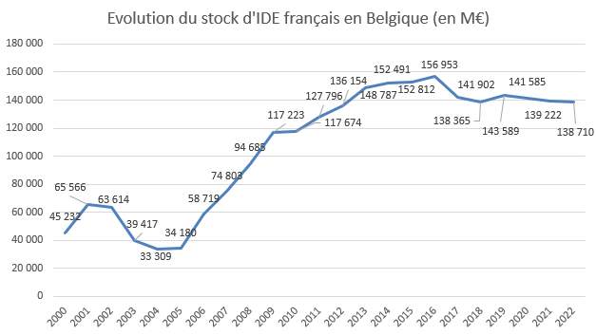

**Annexe 18 :**

|  |  |  |  |
| --- | --- | --- | --- |
| **Stock d'IDE en France par pays d'origine immédiate (2022)** | | | |
|  |  |  |  |
|  |  | **En Md€** | **Part dans le total des IDE (en %)** |
| **1.** | **Luxembourg** | 179,4 | 21,3 |
| **2.** | **Pays-Bas** | 105,6 | 12,6 |
| **3.** | **Royaume-Uni** | 103 | 12,2 |
| **4.** | **Allemagne** | 100,8 | 12 |
| **5.** | **Suisse** | 98,4 | 11,7 |
| **6.** | **Belgique** | 56,7 | 6,7 |
| **7.** | **Etats-Unis** | 55,6 | 6,6 |
| **8.** | **Espagne** | 32,5 | 3,9 |
| **9.** | **Italie** | 23,7 | 2,8 |
| **10.** | **Japon** | 10,9 | 1,3 |
| **-** | **Monde** | 840,8 | 100 |
|  |  |  |  |
| *Source : Banque de France ; calculs : SE de Bruxelles* | | | |

**Annexe 19 :**

|  |  |  |  |
| --- | --- | --- | --- |
| **Stock d'IDE en France par pays de l'investisseur ultime (2022)** | | | |
|  |  |  |  |
|  |  | **En Md€** | **Part dans le total des IDE (en %)** |
| **1.** | **États-Unis** | 139,8 | 18,3 |
| **2.** | **Allemagne** | 107,3 | 14 |
| **3.** | **Suisse** | 107,2 | 14 |
| **4.** | **Royaume-Uni** | 86,6 | 11,3 |
| **5.** | **Italie** | 50,8 | 6,7 |
| **6.** | **Luxembourg** | 49,2 | 6,5 |
| **7.** | **Belgique** | 46,9 | 6,1 |
| **8.** | **Espagne** | 26,4 | 3,5 |
| **9.** | **Pays-Bas** | 21,4 | 2,8 |
| **10.** | **Japon** | 17,8 | 2,3 |
| **-** | **Monde** | 762,7 | 100 |
|  |  |  |  |
| *Source : Banque de France; calculs : SE de Bruxelles* | | | |

|  |  |  |
| --- | --- | --- |
|  |  |  |

**Annexe 20:**

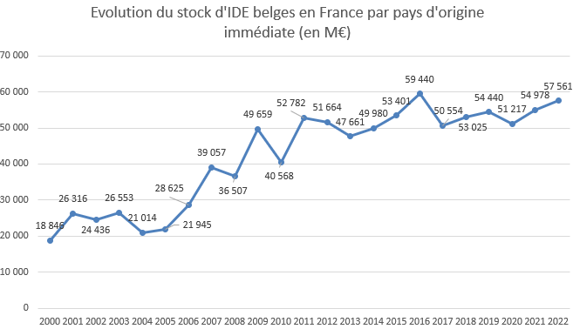

1. Les données entre douanes nationales peuvent varier en raison de modalités techniques particulières d’enregistrement des marchandises.
2. Le tableau arrondit au décile inférieur le total des exportations françaises qui sont bien de 47,9 Md €.
3. Le tableau arrondit au décile inférieur le total des importations françaises qui sont bien de 60,5 Md €.